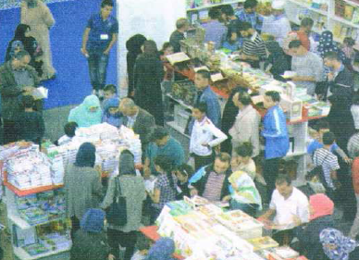
النص المنطوق : فـي حديقة التسلية
كانَ يومًا مسليًّا عندَمَا زَارَ سمِيرُ رُفقةَ عَائِلتِهِ حَديقَةَ الحامة بالجَزائرٍ العَاصِمَةِ في عطلة الشتاء ، اشتَرى الأَبُ تَذَاكرَ الدّخُولٍ و أطلعنَا علَى برنَامجِ الزِّيَارةٍ .
دَخَلنَا إلى الحَديقةِ ، فتوقّفتْ ياسمينُ أمَامَ بحيرةٍ تسبَحُ فيهَا أسماكٌ زاهِيةُ الأَلوانِ ، أرادت أن تمسكَ بإحداهَا فــلمْ تقدِرْ ، ثم اتجّه نحْوَهَا حارسُ الحديقَةِ و قالَ لهَا : لا تقتربِي من البحيرةِ ، قد تقَعِينَ فيهَا
تــجوَّلتِ العَائلةُ بينَ الأشْجارِ و الحدائِقِ الجَميلةِ ، و فجأةً صاحَ سميرُ : هاهوَّ مقامُ الشّهيدِ.
قالت ياسمينُ : ما رأيته يا سمير .
الأبُ : تعالِي إلى النّافورةِ و سترينَهُ
ياسمينُ : ما أجملَهُ ، لم أرَ أروَعَ منهُ من قَبل .

المقطع الرابع : الرياضة و التسلية
الأسبوع الثالث

المقطع التعليمي 04: الريياضة و التسلية الأسبوع : 3 السنة الثانية
الميدان : فهم المنطوق والتعبير الشفوي
النص المنطوق : فـي حديقة التسلية
مؤشرات الكفاءة : حسن الاستماع، فهم المعنى العام للمنطوق

التقويم | الوضعيات التعلمية والنشاط المقترح | المراحل
يجيب عن الأسئلة | ما هي الأماكن التّي زرتها من قبل ؟  ما هي الأماكن التي تحبُّ زيارتها ؟ | مرحلة الانطلاق
يستمع  إلى  النص المنطوق  و يبدي اهتمامه  يجيب عن أسئلة الفهم بإنتاج جملة بسيطة  أجرأة أحداث النص | فهم المنطوق :  أين ذهب سمير رفقة عائلته : إلى الغابة – حديقة التسلية – إلى شاطئ البحرك ؟  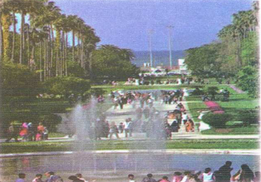  ماذا اشترى الأب ؟ اين توقفت ياسمين ؟  ماذا أرادت أن تمسك ؟ من اتجه نحوها ؟  ماذا قال لها حارس الحديقة ؟  أين تجولت العائلة أيضا ؟ ماذا رأى سمير فجأة ؟  ماذا قال سمير؟ • ماذا قالت ياسمين عن مقام الشهيد ؟  يدعى التلاميذ لفتح الكتاب ص 84 ،  يشاهد الصورة و يعبّر عنها ←  أجراة أحداث النص:  المكان: متى ذهب سمير رفقة عائلته لحديقة التسلية ؟← في عطلة الشتاء.  الزمان: متى زارت عائلة سمير حديقة التسلية ؟← في يوم من أيام العطلة .  الشخصيات: من هي شخصيات القصة ؟ ← سمير – الأب – ياسمين – حارس الحديقة .  الأحداث : ماذا زارت عائلة سمير ؟ ماذا رأو في الحديقة ← زيارة حديقة الحامة – التجوال داخل الحديقة  النهاية : ماذا رأت ياسمين ؟ ماذا قالت عنه ؟ ← رؤية مقام الشهيد  استخراج القيم الواردة : •احترام اللآخرين • عدم لمس الأشياء دون استئذان | مرحلة بناء التعلمات  فهم المنطوق
بناء أفكار جديدة تدعم ما ورد في النص المنطوق | يعبّر انطلاقا من مشهد :  يطلب المعلم من التلاميذ فتح الكتاب المدرسي على ص 84  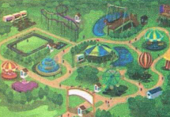  يصف التلاميذ المشهد تلقائيا ، مع تقديم بعض الأسئلة التوجيهية مراعاة لمستوى التلاميذ.  الصورة 01 : ماذا تشاهدون في الصورة ؟  كيف نسمي هذا المكان ؟  ماذا نجد في مدينة الألعاب ؟  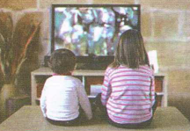  صف بعض الألعاب الموجودة في الصورة ؟  الصورة 02 :  ماذا تشاهدون في الصورة ؟  ماذا يفعل الولدان ؟  هل نشاهد التلفاز بهذه الطريقة ؟ لماذا ؟  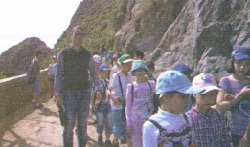  هل نقضي وقتا طويلا في مشاهدته ؟  الصورة 03 :  ماذا تشاهدون في الصورة ؟  أين يتجه الأولاد ؟ ماذا يرتدون ؟  ما هو المكان الذي اختاروه لقضاء عطلتهم ؟  و أنت ، ما المكان الذي تحب قضاء عطلتك فيه ؟ | التدريب والاستثمار  التعبير الشفوي
المقطع التعليمي 04: الريياضة و التسلية الأسبوع : 3 السنة الثانية
الميدان : التعبير الشفوي النشاط : إنتاج شفوي+ استعمل الصيغ
الموضوع : فـي حديقة التسلية + لم لا ما
مؤشرات الكفاءة : يعبّر عن أفكاره انطلاقا من النص المنطوق تعبيرا سليما و يفهم تسلسل الأحداث و يبني أفكاره عليها موظفا الصيغ

التقويم | الوضعيات التعلمية والنشاط المقترح | المراحل
يجيب عن الأسئلة. | ماذا رأت ياسمين ؟ ماذا أرادت أن تفعل ؟  من منعها ؟ ماذا قال لها ؟ | مرحلة الانطلاق
يتعرف على الصيغ ويستعملها في جمل مفيدة  يلاحظ ويعبرعن سندات او صور ويربط بين الأحداث | استحراج الصيغة الأولى : ( لم )  ماذا قالت ياسمين عن مقام الشهيد ؟  تدوين الإجابة على السبورة مع تلوين الصيغة المستهدفــة .  قالت ياسمينُ : لمْ أرَ أروع منه من قبل  يقرأ المعلم الجملة ثم يتداول عليها التلاميذ / يطلب المعلم من التلاميذ كتابة كلمة لم على الألواح .  يطلب المعلم من التلاميذ توظيف كلمة لم في جمل مفيدة / كتابة أحسن الجمل على السبورة.  استحراج الصيغة الثّانية : ( لا )  ماذا قال حارس الحديقة لياسمين ؟  تدوين الإجابة على السبورة مع تلوين الصيغة المستهدفــة .  قال الحارس : لا تقتربي من البحيرة .  يقرأ المعلم الجملة ثم يتداول عليها التلاميذ / يطلب المعلم من التلاميذ كتابة كلمة لا على الألواح يطلب المعلم من التلاميذ توظيف كلمة لا في جمل مفيدة / كتابة أحسن الجمل على السبورة.  استحراج الصيغة الثّالثة : ( ما )  ماذا شاهد سمير ؟ هل رأته ياسمين ؟ ماذا قالت ؟  تدوين الإجابة على السبورة مع تلوين الصيغة المستهدفــة .  قالت ياسمين : ما رأيته يا سمير .  يقرأ المعلم الجملة ثم يتداول عليها التلاميذ / يطلب المعلم من التلاميذ كتابة كلمة ما على الألواح .  يطلب المعلم من التلاميذ توظيف كلمة ما في جمل مفيدة / كتابة أحسن الجمل على السبورة  .إنتاج شفوي ملاحظة الصور كلها قصد التقاط المجال العام للأحداث.  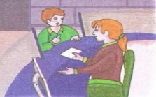  الصفحة 85 ( أو تعليق المشاهد إن توفرّت). و التعبير عنها تلقائيا و شفويا بالاستعانة بما ورد في النص المنطوق .  الصورة الأولى : ماذا تشاهدون في الصورة ؟  أين هو سمير ؟ ماذا أعطته العاملة ؟  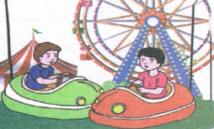  ماذا نفعل عند الدخول لمدينة الألعاب ؟  الصورة الثّانية : ماذا تشاهدون في الصورة ؟  ماذا يفعل الولدان ؟ كيف نسمي هذه اللعبة ؟  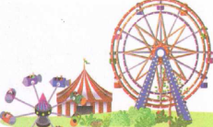  كيف تعمل هذه اللعبة ؟  الصورة الثّالثة : ماذا تشاهدون في الصورة ؟  كيف نسمي اللعبة الأولى ؟ كيف نسمي اللعبة الثانية ؟  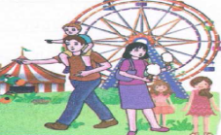  عند الركوب فيها ، ماذا يحدث ؟  الصورة الرابعة : ماذا تشاهدون في الصورة ؟  ماذا تحمل الأم ؟ من بجانبها ؟ إلى أين يتجه الأب و ابنته الصغيرة ؟  ما هي الألعاب التي تعجبك ؟ ؟ | مرحلة بناء التعلمات
ينتج نصا شفويا | - دمج المشاهد الأربعة يربط المتعلمون بين المشاهد لانتاج نص شفويا مع التركيز على استعمال الصيغ المدروسة | الاستثمار

المقطع التعليمي 04: الريياضة و التسلية الأسبوع : 3 السنة الثانية
الميدان : فهم المكتوب و التعبير الكتابي النشاط : قراءة وكتابة
الموضوع : أصدقاء الكتاب + حرف القاف
مؤشرات الكفاءة : يميّز حرف القاف سمعا و نطقا معزولا وفي كلمات ويكتبه حسب موقعه في الكلمة وفق المقاييس الصحيحة

التقويم | الوضعيات التعلمية والنشاط المقترح | المراحل
يجيب عن الأسئلة | اذكر بعض الألعاب التي تحب ممارستها مع زملائك أو جيرانك ؟  اذكر بعض المرافق الموجودة في المدينة ؟ | مرحلة الانطلاق
يستمع و  يقرأ  يجيب  يقطع ويحدد مكونات الجملة شفويا  يقرأ الجملة ويعيد تركيبها  يميز الحرف المدروس باستعمال مهارات الوعي الصوتي الخطي | بناء فقرة عن طريق الأسئلة لاستخراج الجملة المفتاحية  الوعي الصوتي على مستوى الجملة  يسأل المعلم : بماذا غصت أروقة المعرض ؟  يتوصل المتعلمون بعد المناقشة الى الجملة  يردد المعلم الجملة عدة مرات ثم تليها قراءات فردية مع تصحيح نطق التلاميذ لمقاطع الجملة  - اس استبدال / غصّتُ ← امتلأت / أروقة ← أجنحةُ / المعرضِ ← السّوقِ ...  - من يقطع الجملة باستعمال التصفيق؟ كم عدد كلمات هذه الجملة؟ ماهي الكلمة رقم 1/2/.......  الوعي الخطّي على الجملة : تدوين الجملة على السبورة أو بالبطاقات :  قراءة الجملة من طرف الأستاذ ثم التلاميذ  على الألواح : مطالبة التلاميذ بتقطيع الجملة إلى كلمات و معرفة عدد الكلمات في الجملة.  الوعي الصوتي على الكلمة :  استخراج الكلمة المستهدفة عن طريق الحذف  التقطيع الصوتي و معرفة عدد المقاطع الصوتية : عن طريق النّقر  أروقة  الوعي الخطّي على الكلمة : :  اكتب الكلمة على اللوحة وقطعها الى مقاطع صوتية  أر/ و / ـقـ/ـة  عزل المقاطع عن طريق المحو التدريجي وصولا إلى الحرف ( القاف )  من هو ضيفنا اليوم يا تلاميذ ؟ • يردّ التلاميذ : ضيفنا اليوم هو حرف القاف .  يتعرف التلاميذ على رسم الحرف في أوّل و وسط وآخر الكلمة . ←  - مهارة التعويض: لاحظ كلمة ( علم )عوض المقطع الاول ( عـ ) بالمقطع ( قـ ) ماذا تصبح الكلمة ( علم )  - مهارة الحذف ( قدم / قطار )  يقرأ المتعلم الحرف مع الحركات على سبورة الحروف / يطلب من المتعلمين كلمات تتضمن الحرف  قراءة الفقرة الأولى قراءة نموذجية من طرف المعلم ثم التلاميذ : | مرحلة بناء التعلمات
  غصت | أروقة | المعرض | بـ | الزوار
  غصت | أروقة | المعرض | بـ | الزوار
يكتب الحرف على اللوحة ثم على كراس القسم | النشاط الرابع:كتابة الحرف  -يكتب المعلم الحرف على السبورة المخططة موضحا طريقة الكتابة ومقاييس الحرف  - يكتب المتعلمون الحرف على اللوحة المخططة محاكاة لكتابة المعلم  - ينبه المعلم على الاخطاء ويصحح المتعلم  - عرض النموذج المخصص على السبورة  يكتب المتعلم على كراس القسم تحت ملاحظة وتوجيه وتشجيع المعلم | الاستثمار
المقطع التعليمي 04: الريياضة و التسلية الأسبوع : 3 السنة الثانية
الميدان : فهم المكتوب و التعبير الكتابي النشاط :قراءة و إملاء
الموضوع : أصدقاء الكتاب + حرف القاف
مؤشرات الكفاءة : يثبت حرف القاف سمعا و نطقا في كلمات ويكتبه حسب موقعه في الكلمة

التقويم | الوضعيات التعلمية والنشاط المقترح | المراحل
يجيب عن الأسئلة | على الألواح : يملي المعلم الكلمات ← قاموس _ عبقري  يقرأ المتعلم الحرف المدروس ( ق ) على سبورة الحروف . | مرحلة الانطلاق
يكتب الكلمات  يكتب الحرف حسب موقعه  يميز الحرف انطلاقا من مهارات الوعي الصوتي | قراءة الفقرة الأولى من طرف المعلم ثم التلاميذ :  يكتب المعلم على السبورة بعض الكلمات التي تحتوي على الحرف :  أصْــدِقَـاءٌ  صَـقْـرٌ  قَـفصٌ  حَـرِيقٌ  يقرأ المتعلم الكلمات المدوّنة على السبورة مع التركيز على الصوت و الحركة  يستخرج حرف القاف و يتعرفّ على مواضعه.  على السبورة يعلق الأستاذ صور ويطلب من المتعلمين كتابة الإسم على اللوحة  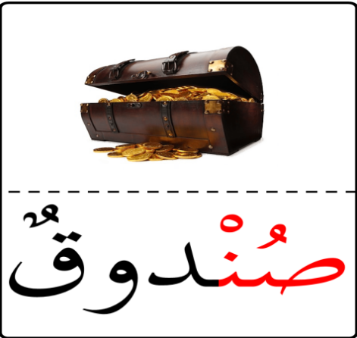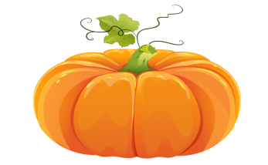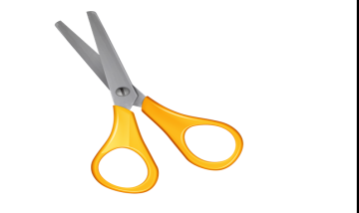  الظواهر النحوية و الصرفية :  يقرأ المعلم ثم يتداول التلاميذ  - من دخل إلى المعرض ؟ ( الأب – سمیر- یاسمین )  - ھل نستطیع القول عن سمیر : أنت دخل إلى المعرض ؟  - إذن، ماذا نقول ؟  - لو أن یاسمین في مكانه، ماذا نقول ؟  - إذا كان الأب مع سمیر( أو یاسمین) ،ماذا نقول ؟  - و ماذا نقول عن الناس، الذین زاروا المعرض ؟  - و إن تحدثنا عن مجموعة من المعلمات ؟  يسجّل المعلم الإجابة و تقرأ من طرف المتعلمين عدة مرات :  يشرح المعلم و يطلب منهم إتمام الجمل على نفس المنوال.  هي كتب الدرس / هوّ ................. / هما .............. / /هما .............. / هم ............. / هن ............................ | مرحلة بناء التعلمات
يكتب مايسمع ثم يكتشف خطأه ويصححه | إملاء : على كراس القسم أستمع جيدا ثم أكتبُ :  تقف قمر قدام باب القسم مع صديقتها رونق .  ينجز النشاط فرديا و يصحح جماعيا ، ثم يصحّح التلاميذ الأخطاء على كراساتهم. | الاستثمار
المقطع التعليمي 04: الريياضة و التسلية الأسبوع : 3 السنة الثانية
الميدان : فهم المكتوب و التعبير الكتابي النشاط : قراءة وكتابة
الموضوع : أصدقاء الكتاب + حرف الكاف
مؤشرات الكفاءة : يميّز حرف الكاف سمعا و نطقا معزولا وفي كلمات ويكتبه حسب موقعه في الكلمة وفق المقاييس الصحيحة

التقويم | الوضعيات التعلمية والنشاط المقترح | المراحل
يجيب عن الأسئلة | من جاء إلى المعرض ؟ من أين جاؤوا ؟  مع من دخل سمير و ياسمين إلى المعرض ؟ ماذا فعلوا ؟ | مرحلة الانطلاق
يستمع و  يقرأ  يجيب  يقطع ويحدد مكونات الجملة شفويا  يقرأ الجملة ويعيد تركيبها  يميز الحرف المدروس باستعمال مهارات الوعي الصوتي الخطي | بناء فقرة عن طريق الأسئلة لاستخراج الجملة المفتاحية  الوعي الصوتي على مستوى الجملة  يسأل المعلم : على ماذا كانت تبحث ياسمين ؟  يتوصل المتعلمون بعد المناقشة الى الجملة  يردد المعلم الجملة عدة مرات ثم تليها قراءات فردية مع تصحيح نطق التلاميذ لمقاطع الجملة  - استبدال ياسمين بكلمة سمير /  - من يقطع الجملة باستعمال التصفيق؟ كم عدد كلمات هذه الجملة؟ ماهي الكلمة رقم 1/2/.......  الوعي الخطّي على الجملة : تدوين الجملة على السبورة أو بالبطاقات :  قراءةالجملة من طرف الأستاذ ثم التلاميذ  على الألواح : مطالبة التلاميذ بتقطيع الجملة إلى كلمات و معرفة عدد الكلمات في الجملة.  الوعي الصوتي على الكلمة :  استخراج الكلمة المستهدفة عن طريق الحذف  التقطيع الصوتي و معرفة عدد المقاطع الصوتية : عن طريق النّقر  الكريم  الوعي الخطّي على الكلمة : :  اكتب الكلمة على اللوحة وقطعها الى مقاطع صوتية  الـ/ـكـ/ـريـ/ـم  عزل المقاطع عن طريق المحو التدريجي وصولا إلى الحرف ( الكاف )  من هو ضيفنا اليوم يا تلاميذ ؟ • يردّ التلاميذ : ضيفنا اليوم هو حرف الكاف .  ◘ يتعرف التلاميذ على رسم الحرف في أوّل و وسط وآخر الكلمة . ←  - مهارة التعويض: لاحظ كلمة (مطة )عوض المقطع الثاني (ـط ) بالمقطع ( ـكـ ) ماذا تصبح الكلمة ( مطة )  - مهارة الحذف ( كباب / كريمة )  يقرأ المتعلم الحرف مع الحركات على سبورة الحروف / يطلب من المتعلمين كلمات تتضمن الحرف  قراءة الفقرة الثانية قراءة نموذجية من طرف المعلم ثم التلاميذ : | مرحلة بناء التعلمات
  تبحثُ | ياسمينُ | عنِ | القرآن | الكريمِ
  تبحثُ | ياسمينُ | عنِ | القرآن | الكريمِ
يكتب الحرف على اللوحة ثم على كراس القسم | النشاط الرابع:كتابة الحرف  -يكتب المعلم الحرف على السبورة المخططة موضحا طريقة الكتابة ومقاييس الحرف  - يكتب المتعلمون الحرف على اللوحة المخططة محاكاة لكتابة المعلم  - ينبه المعلم على الاخطاء ويصحح المتعلم  - عرض النموذج المخصص على السبورة  يكتب المتعلم على كراس القسم تحت ملاحظة وتوجيه وتشجيع المعلم | الاستثمار
المقطع التعليمي 04: الريياضة و التسلية الأسبوع : 3 السنة الثانية
الميدان : فهم المكتوب و التعبير الكتابي النشاط : قراءة + إملاء
الموضوع : أصدقاء الكتاب + حرف الكاف
مؤشرات الكفاءة : يثبت حرف الكاف سمعا و نطقا في كلمات ويكتبه حسب موقعه في الكلمة

التقويم | الوضعيات التعلمية والنشاط المقترح | المراحل
يجيب عن الأسئلة | على الألواح : يملي المعلم الكلمات ← كرةٌ _ سواكٌ  يقرأ المتعلم الحروف المدروسة ( ك ) على سبورة الحروف . | مرحلة الانطلاق
يكتب الكلمات  يكتب الحرف حسب موقعه  يميز الحرف انطلاقا من مهارات الوعي الصوتي | قراءة الفقرة الثانية من طرف المعلم ثم التلاميذ :  على السبورة : يكتب المعلم و يقرأ المتعلم الكلمات الآتية :  فكَّــةٌ  كَــريمٌ  شُبّاكٌ  ترْكِيـزٌ  .. ــريمٌ  شُبّا..  ..  ترْ..ـ.ـزٌ  فـ...ـةٌ  يقوم المعلم بمحو الحروف و مطالبة المتعلم بإتمام الحروف الناقصة في مواضعها .  أقرأ ثمّ أصنّف في الجدول الكلمات الآتية :  كريةٌ–حرّكَ– مقلاةٌ– قريةٌ – ركبةٌ – رقبةٌ – ريقٌ – مكواةٌ | مرحلة بناء التعلمات
  حرف الكاف | حرف القاف
  .................... / .........................  .................... / ......................... | .................... / .........................  .................... / .........................
يكتب ما يسمع ثم يكتشف خطأه ويصححه | إملاء : على كراس القسم أستمع جيدا ثم أكتبُ :  .  ينجز النشاط فرديا و يصحح جماعيا ، ثم يصحّح التلاميذ الأخطاء على كراساتهم. | الاستثمار

المقطع التعليمي 04: الريياضة و التسلية الأسبوع : 3 السنة الثانية
الميدان : فهم المكتوب النشاط :قراءة و إتقان
الموضوع : أصدقاء الكتاب
مؤشرات الكفاءة : يقرأ النص قراءة سليمة مراعيا مخارج الحروف وعلامات الوقف ويفهم ألفاظه وأفكاره

التقويم | الوضعيات التعلمية والنشاط المقترح | المراحل
يجيب عن الأسئلة | ماذا قال البائع عن المعرض ؟  ماذا اشترى سمير ؟ و ياسمين ؟ | مرحلة الانطلاق
ينصت  يقرأ  يشرح المفردات  و يوظفها  يجيب عن الأسئلة  يستخرج  القيم | يطلب من المتعلمين فتح الكتاب الصفحة 86  مطالبة المتعلمين بمشاهدة الصورة ( أو تعليق المشهد إن توفّر ) .  ماذا تشاهدون في الصورة ؟ أين يتواجد سمير و ياسمين ؟  ماذا يوجد في المعرض ؟ لو كنت في المعرض ، ماذا تشتري ؟  أستمع إلى النّص:  يقرأ المعلم النص قراءة نموذجية مستعملا الإيحاء مع مراعاة علامات الوقف والنطق السليم لمخارج الحروف  يطالب التلاميذ بالتداول على القراءة فقرة / فقرة (البدء بالمتمكنين حتى لا ندفع بالمتأخرين لارتكاب الأخطاء)  شرح معاني المفردات :  شرح معاني المفردات الجديدة و توظيفها في جمل.  غصّت : امتلأت / يركضُ : يجري / الرّواقُ : الجناحُ / قواميسٌ (قَامُوسٌ) : كتاب يشرح معاني الكلمات.  أفــهـــم النّـــــــص :  1) اين ذهب كل من سمير و ياسمين ؟ من أين جاء الزوار ؟  2) رفقة من دخل سمير و ياسمين ؟ ماذا فعلا عن دخولهما ؟  3) ماذا قال لهما الأبُ ؟ ماذا قال البائعُ ؟  4) ماذا اشترى سمير ؟ ماذا قالت ياسمين ؟ هل وجدت ما تبحث عنه في المرة الأولى ؟  5) ماذا فعلت بعد ذلك ؟ ماذا اشترت ؟  استخراج القيم : يقوم أحد المتعلمين بقراءة النص كاملا لاستخراج القيم الواردة فيه و تدوينها .  - حب المطالعة * التزام الهدوء عند دخول المعرض | مرحلة بناء التعلمات
ينجز  فرديا ويصحح جماعيا | النشاط 02 على دفتر الأنشطة الصفحة 47 أفهم و أجيب :  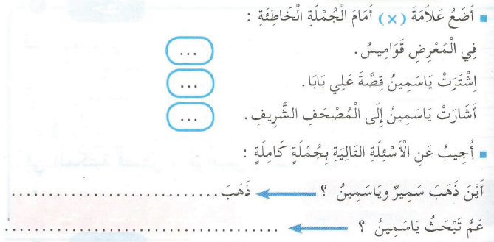 | الاستثمار
المقطع التعليمي 04: الريياضة و التسلية الأسبوع : 3 السنة الثانية
الميدان : فهم المكتوب النشاط : محفوظات
الموضوع : الطبيعة في بلادي
مؤشرات الكفاءة : يقرأ المحفوظة ويحفظها و يفهم معناها الإجمالي ويدرك القيم التي تتضمنها

التقويم | الوضعيات التعلمية والنشاط المقترح | المراحل
يتذكر  و يجيب | ما هي هوايتك المفضلة ؟  ما هي الرياضة التي تحب ممارستها ؟. | مرحلة الانطلاق
يعبّر و يجيب عن الأسئلة  ينصت  ويتمعن  إلى المقطوعة  كاملة  يقرأ  المقطع الأول | يدعى التلاميذ إلى فتح الكتاب المدرسي على الصفحة 88 و مشاهدة الصورة المصاحبة للمقطوعة.  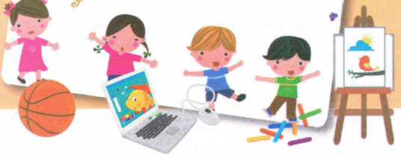  يسأل المعلم :  ماذا تشاهدون في الصورة ؟  ماهي هواية الطفل الأول ؟ ماذا يستعمل في ذلك ؟  ماذا يحب الطفل الثاني ؟ ماذا يجد فيه ؟  ماذا عن البنت ؟ ،و أنت ماذا تحب أن تفعل في وقت فراغك ؟  تدوين المقطوعة بخط جميل وتقرأ من طرف المعلم قراءة واضحة مرفوقة بالإيماءات لتقريب وتوضيح المعنى .  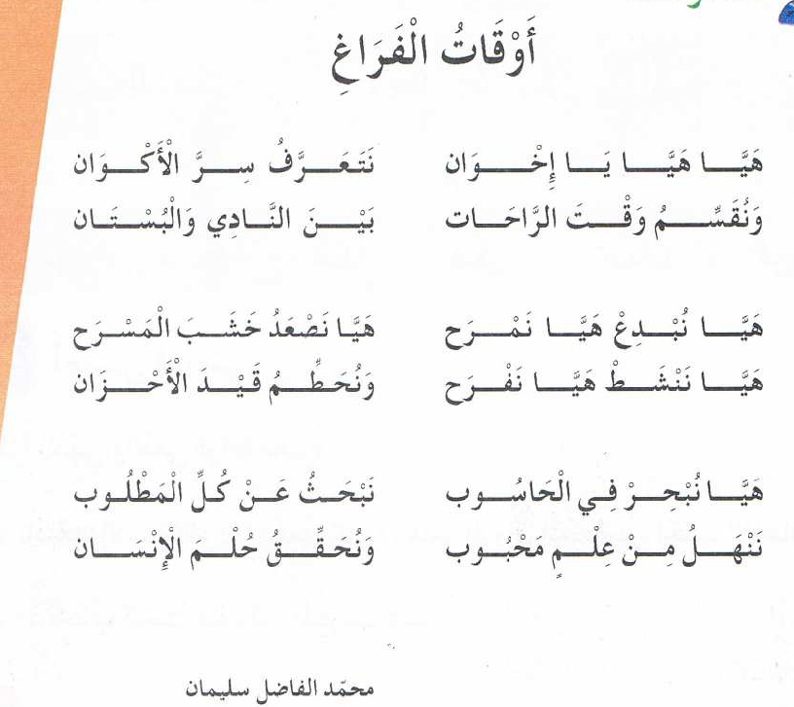  يردّد التلاميذ المحفوظة مع المعلم ، بالتكرار و المحو التدريجي يتم تحفيظ المقطع الثالث دون لحن. | مرحلة بناء التعلمات
يحفظ  ويستظهر | يقرأ و يلحّن المتعلم المقطع الثالث من المقطوعة .  يستظهر مع اللّحن المقطع الثالث بآداء حسن . | الاستثمار
المقطع التعليمي 04: الريياضة و التسلية الأسبوع : 3 السنة الثانية
النشاط : ادماج
الموضوع : أصدقاء الكتاب
مؤشرات الكفاءة : يسترجع معلومات سابقة ويوظفها وينجز الأنشطة فرديا على أوراق

التقويم | الوضعيات التعلمية والنشاط المقترح | المراحل
يسترجع المعلومات | على الألواح : يملي المعلم الكلمات ← كراسٌ – عملاق – مكّةُ - قريةٌ  يقرأ المتعلم الحروف المدروسة ( ق- ك) على سبورة الحروف . | مرحلة الانطلاق
يكتشف الأنشطة وينصت إلى شرح المعلم.  ينجز النشاط الأول.  يراقب عمله ويصحح إن أخطأ  النشاط الثاني  النشاط الثالث | توظيف الصيغ المدروسة :  يقوم المعلم بعرض البطاقات أو كتابة الجمل على السبورة :  .... أخذتُ سيالةَ زميلِي يا معلمتي.  ..... تكثرْ من تناول الحلوياتِ.  ........ يحصلِ الكسولُ على التصفيقِ.  ........ يحصلِ الكسولُ على التصفيقِ.  يقرأ المعلم ثم المتعلم البطاقات ،و يعبّر عنها المتعلم باستعمال الصيغ : لا / لم / ما .  الظواهر الصرفية و النّحوية : أكمل الجمل بوضع الكلمات الناقصة في مكانها المناسب :  خرجنَ – خرجتْ – خرجَـا – خرجَ – خرجُوا .  1/ هوّ ............... من المدرسةِ.  2/ هيّ ............... من المدرسةِ.  3/ هما .............. من المدرسةِ.  4/ هم ............. من المدرسةِ.  5/ هنّ ............... من المدرسةِ.  أحسن قراءتي : ص 87  أقرأ النفي و النهي جيدا :  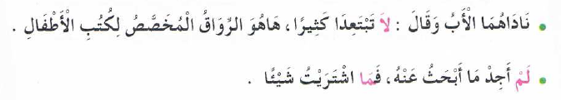  اختيار تلميذ ، صاحب أحسن قراءة و تكريمه إن أمكن ، يلقّبٌ بـ قارئ الأسبوع . | مرحلة بناء التعلمات
مراقبة أداء المتعلم، يثني على المجتهدين لخلق جو من التنافس | مسابقة الحروف :  كل تلميذ يكتب أكبر عدد من الكلمات تحتوي على حرف القاف يفوز بالمسابقة.☺  كل تلميذ يكتب أكبر عدد من الكلمات تحتوي على حرف الكاف يفوز بالمسابقة.☺  ☻ تكريم التلاميذ الفائزين ☻  (أو العمل بالأفواج إن أمكن) | الاستثمار

المقطع التعليمي 04: الريياضة و التسلية الأسبوع : 3 السنة الثانية
الميدان : مبادئ أولية في العقيدة الإسلامية و العبادات النشاط : تربية الإسلامية
الموضوع : الله الواحد القادر .
مؤشرات الكفاءة : یذكر بعض أسماء الله الحسنى .

التقويم | الوضعيات التعلمية والنشاط المقترح | المراحل
يجيب عن الأسئلة. | ا العودة إلى النص المنطوق:  ماذا رأت یاسمین في البحیرة ؟  من خلق ھذه السمكة الجمیلة ، و وفر لھا رزقھا ؟  و من خلقنا، و رزقنا بكل ھذه النعم ؟  من ھو الخالق و الرازق ؟ | مرحلة الانطلاق
یستمع  لقراءة  الأستاذ  یقرأ  السورة  یجیب عن  الأسئلة  یلاحظ  الصورة  یفھم  الوضعیة  یحلل  الأحداث  یحدد القیمة | أتلو :  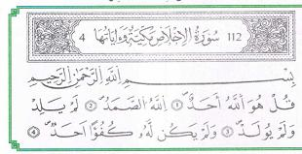  قراءة سورة الإخلاص من قبل الأستاذ ،  تتبعھا قراءة جماعیة للسورة .  طرح الأسئلة التالیة حول المعنى العام للسورة :  - ھل ھناك إلھ آخر مع الله ؟  - ھل لھ ولد ؟ ألھ أب ،أو أم ؟  - أھناك من ھو مثله ؟  - إذن كم یوجد من إله ، یا أطفال ؟  ألاحظ:  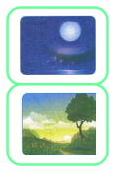  ملاحظة الصورة الاولى .و التعبیر عنھا.  - متى یظھر القمر؟ و ماذا یظھر معه أیضا ؟  - ما الذي یمنحنا ظھوره؟  ھل الانسان قادر على أن یأتي بالظلام؟  - من ھو القادر على ذلك ؟  ملاحظة الصورة الثانیة .و التعبیر عنھا.  - عندما یختفي القمر ، ما الذي یظھر ؟  و عندما یذھب اللیل ؟ ما الذي یأتي ؟  من ھو القادر على فعل ذلك ؟  اذكر بعض ما یقدر الله على فعله.  ھل ھناك شيء لا یقدر الله على فعله ؟.  في كل المراحل یتم تدوین إجابات المتعلمین الصحیحة على  السبورة و مناقشتھا ثم قراءتھا 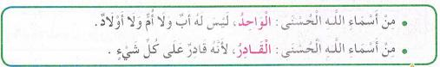.  قراءة الملخص الذي تم التوصل إلیه من قبل المتعلمین .  یوظف | مرحلة بناء التعلمات
مراقبة الإنجاز وتقويمه | عرض الملخص المتوصل إلیه ، مع حذف المعلومات و المعارف المستھدفة من  الحصة و مطالبة المتعلمین بملء فراغات الملخص .  إنجاز التمرین من دفتر الأنشطة | الاستثمار

المقطع التعليمي 04: الريياضة و التسلية الأسبوع : 3 السنة الثانية
الميدان : الحياة الإجتماعية النشاط : تربية المدنية
الموضوع : أنظم أوقات راحتي
مؤشرات الكفاءة : بنظم أوقات راحته و يستغلها بشكل منظم .

التقويم | الوضعيات التعلمية والنشاط المقترح | المراحل
يلاحظ /يستمع ويجيب عن السؤال. | العودة إلى النص المنطوق :  إلى أین رافق سمیر عائلته ؟ أكان ذلك في أوقات الدراسة ؟  ھل ھذه الزیارة إلى حدیقة الحامة مفیدة ؟ لماذا ؟ | مرحلة الانطلاق
يستمع إلى قراءة المعلم.  يلاحظ الصورة ويجيب عن الأسئلة.  يستخلص | أقر أ :  یقرا الأستاذ :  قراءات فردیة .  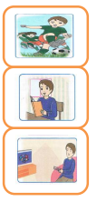  ألاحظ :  ملاحظة الصورة الأولى والتعبیر عنھا .  ماھي الریاضة التي یمارسھا  رشید ؟  مع من یمارسھا ؟  بماذا یلتزم أثناء لعب كرة القدم ؟  ھل أنت أیضا، تمارس الریاضة ؟  ملاحظة الصورة الثانیة و التعبیر عنھا .  ھل یقضي رشید كل وقتھ في اللعب ؟  كیف عرفت ذلك ؟  ماھي الفائدة من المطالعة ؟  و ھل تطالع أنت أیضا ؟  ملاحظة الصورة الثالثة ، و التعبیر عنھا.  ما الذي یشاھده رشید؟  كیف عرفت ذلك ؟  ھل كل ما نشاھده في التلفاز مفید ؟  أتقضي وقتا طویلا أمامھ؟  ما رأیك ، أینظم رشید أوقات راحتھ ؟ ھل ھو تلمیذ نجیب ؟  و ما الذي تفعلھ أنت في العطلة، حتى تكون مثلھ ؟  في كل المراحل یتم تسجیل الإجابات المستحسنة على السبورة لتناقش و تقرأ.  التوصل إلى :  یقرأ من قبل المتعلمین. 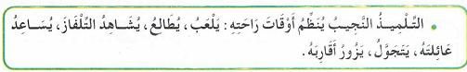 | مرحلة بناء التعلمات
ينجز | إنجاز التمرین في دفتر الأنشطة  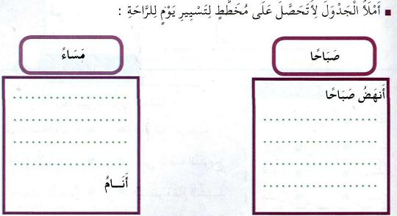 | الاستثمار

